**高速增长的模块化仪器，该从朝阳走向正午了**

来源：电子产品世界 ﻿

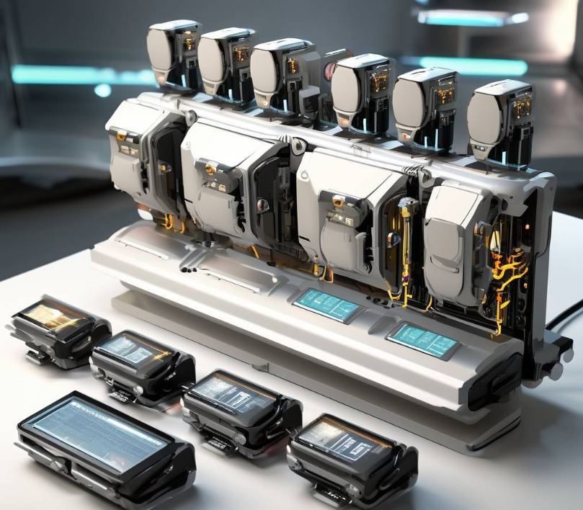

图片由AI生成

如果说人工智能统治了软件和应用，那么模块化就是硬件和设备的未来。从最微观的Chiplet到最宏观的云服务器，模块化的灵活性和高可扩展性几乎渗透到所有电子系统设计中，成为当之无愧的硬件结构主流。

模块化有多火？根据Grand View Research进行的研究表示，预计到2027年，全球模块化仪器市场规模将达到3.11万亿美元，复合年增长率为6.3%。这一需求主要受到测试和测量仪器市场增长的显著影响。

**多方驱动模块化仪器市场飙升**

通信和网络领域的技术创新和进步，以及电子设备的广泛采用，让模块化仪器的特点发挥得淋漓尽致，模块化仪器作为广泛用于测试、监控和自定义测量系统的设备，非常适合5G、雷达通信、卫星通信、无线电和电视广播以及IoT系统的测试和维护。预计到2028年之前，5G部署的投资将为模块化仪器市场提供巨大的增长机会。5G的部署将支持许多应用，如自动驾驶汽车、联网汽车、IoT和各种最终用途应用，这些新增的市场应用都是模块化设备最擅长的舞台。对5G和未来6G技术的深入研究越来越复杂，软硬件成本几乎成几何级数增长，因此能够减少开发时间和硬件复杂性的模块化仪器施展的空间越来越大。目前无论从原型搭建到原型验证，再到各种设备生产测试和网络场测，模块化几乎成为测试方案的首选架构。

除了移动通信外其他无线通信标准设备的使用以及窄带物联网（NB-IoT）和移动物联网标准（如蓝牙低功耗（BLE）和LTE-M）的出现同样会推动模块化仪器市场的增长。对无线技术的需求增加是由无线通信行业的进步所推动的，例如更高的移动性、智能设备的采用以及由于智能手机采用率的提高和网络覆盖范围的扩大而导致的移动数据流量的增长，这些必然催生在无线设备初始开发阶段对模块化测试设备的需求，以及后期在各个应用中测试的需求。

同时，模块化仪器被智能手机制造商、网络提供商、电子元件制造商等领域广泛接受，带动了在工业领域的快速扩张。连接设备数量的增加导致在测试设备可行性方面的支出增加，从而推动了模块化仪器的采用。物联网（IoT）设备数量的增加带来的复杂度和扩展性测试需求则为模块化仪器的增长增加新的动力。例如，根据GSMA的数据，到2026年将有300亿台连接设备。这些IoT连接设备包括追踪设备、车辆、公用事业仪表、消费电子产品和可穿戴技术自动售货机，以及智能手机和平板电脑。因此，上述设备的普及导致了对测试、检查和验证智能产品和其他设备的日益增长的需求，以确保已部署设备的可靠性。

特别的，电子和半导体设备的广泛采用推动了亚太地区众多新制造工厂的建立。电子和半导体设备的不断部署导致了设备复杂性和设计约束的增加，大量复杂的先进生产线需要对设备的性能进行测试、检查和监控，亚太地区的制造业采用模块化仪器的诉求是最为迫切的。

航空航天与国防应用的模块化仪器需求预计将在未来四年内实现约4.0%的复合年增长率（CAGR）。由于复杂的通信设备，模块化仪器在航空航天和国防领域发挥着至关重要的作用，这两个行业正好是模块化仪器最早进入的行业，或者可以说正是这两个行业的复杂多变的测试需求，催生了模块化结构。在航空航天和国防行业，模块化仪器被用于机器视觉系统、自动测试设备、频谱分析仪、网络分析仪和信号发生器等。因此，这些仪器通过检查各种子系统、组件和系统，确保通信、跟踪和检测的最终使用设备的安全性和可靠性。此外，在航空航天和国防行业中采用模块化仪器的主要原因是其特性，如低功耗和最终使用设备的快速测量。

**标准总线模块化仪器领涨**

虽然说标准化总线模块仪器所占的比例在模块化仪器营收占比中并不高，但却是增长最为迅速的一个行业。据QYResearch调研团队最新报告“全球标准总线模块化仪器市场报告2023-2029”显示，预计2029年全球标准总线模块化仪器市场规模将达到184.8亿美元，未来几年年复合增长率CAGR为9.5%。

从收入来看，PXI总线仪器在2019年占据了市场的主导地位，收入份额达到78.9%。PXI平台提供了许多优势，如改进的性能、主流的软件模型和降低成本。因此，由于这些优势，PXI平台已被众多最终用户广泛采用。此外，PXI平台使用户能够将传统测量能力与基于现代计算机的模块化架构（如运动控制、机器视觉和自动化）相结合。

PXI平台不仅支持传统测量仪器的集成，还能够与现代计算机技术相结合，实现更高级的功能和更广泛的应用。从1997年由NI公司推向市场以来，PXI总线相关的模块化仪器先是在PC产业的带动下发展迅猛，从2002年开始则迎来完全革命性的独立发展机遇。PXI技术基于模块化设计，使用户能够根据需要灵活扩展系统。这种可扩展性允许用户构建定制的测试与测量解决方案，以满足特定的应用需求。例如，PXI系统可以集成运动控制、机器视觉和自动化等现代计算机模块，为用户提供更强大的测试与测量能力。另一方面，在带来强大测试性能和高度灵活的扩展性同时，PXI设备相比传统台式仪器在向低功耗和小尺寸方面同样具有明显的优势，堪称在降低测试设备采购整体成本同时，还节约了尺寸和能耗。

随着PXI标准不断扩展，其总线性能得到了显著提升。PXI平台提供更高的测量速度和数据处理能力，以满足日益增长的科学和工业应用需求。PXI技术的发展也推动了软件与硬件的协同优化。通过软件定义硬件的方式，用户能够更灵活地配置和管理PXI系统，提高系统的灵活性和可维护性。PXI技术正在向智能化和网络化方向发展。通过集成智能传感器和网络接口，PXI系统能够实现远程监控、数据分析和故障诊断等智能功能，提高系统的可靠性和易用性。

虽然PXI技术现在成为模块化总线测试设备的绝对领导者，但PXI技术发展也遇到一些现实问题。PXI技术的标准化程度对于其广泛应用至关重要。然而，目前PXI技术的标准制定和兼容性方面仍存在一些问题，如不同厂商之间的产品兼容性、标准更新滞后等。这可能导致用户在使用PXI系统时遇到一些障碍。随着测试需求的日益复杂和多样化，PXI技术面临着如何持续提高测量速度、数据处理能力、系统可靠性和可扩展性等技术挑战。这要求PXI技术不断创新，以满足日益增长的测试需求，不过PCI技术的更新速度拖累了PXIe在某些特殊应用领域的高性能表现。

目前在速度方面相比PXI拥有一定优势的是AXIe技术，这是是德科技（当时是安捷伦）主推的一个更昂贵但更高性能的总线。AXIe细分市场预计在预测期内将以超过6.5%的年复合增长率（CAGR）扩张。AXIe的特性包括触发、定时和模块间数据传输，这对于实现高性能模块化仪器系统至关重要。此外，AXIe还包括LAN和PCIe接口，可以作为虚拟PXI仪器。由于AXIe平台的上述优势和灵活性，预计将在预测期内推动该细分市场的增长。